龙源电力2025年生产运营情况
生产技术部
2025年07月04日
一、指标完成情况
（一）发电量
2025年，公司完成发电量337.86亿千瓦时，超计划271.32亿千瓦时，计划完成率507.75%。
其中风电完成279.63亿千瓦时，超计划222.66亿千瓦时，完成公司年度计划的50.34%，同比减少224.55亿千瓦时，降幅44.54%
光伏完成58.23亿千瓦时，超计划48.66亿千瓦时，完成公司年度计划的42.68%，同比减少16.90亿千瓦时，降幅22.49%
（二） 风速及利用小时
2025年，年平均风速5.89米/秒，同比增加0.31米/秒，平均利用小时1149.69小时，同比减少1041.63小时。
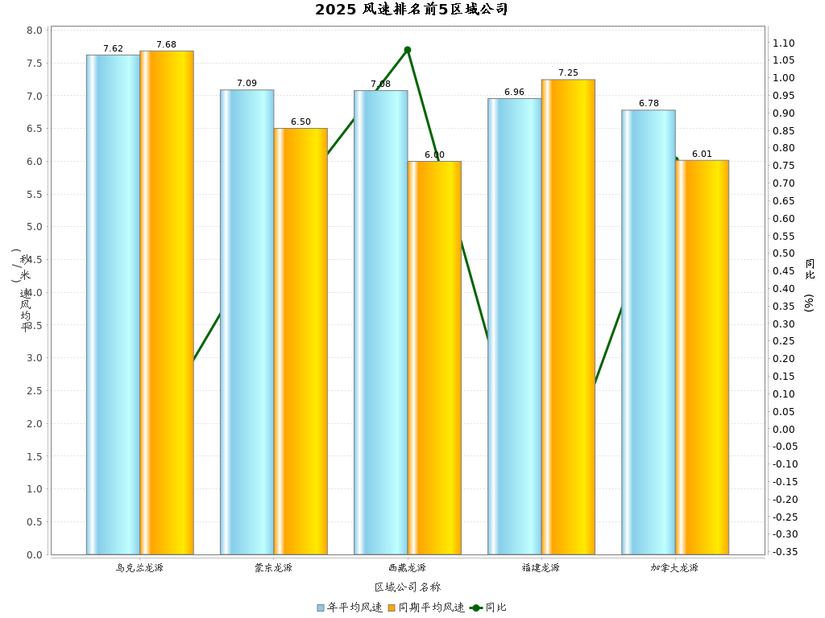
2025年，年风电利用小时排名后5名单位是：海南（636.3036小时）、浙江（771.6143小时）、南非（829.5694小时）、青海（852.6101小时）、江苏（903.5685小时）。
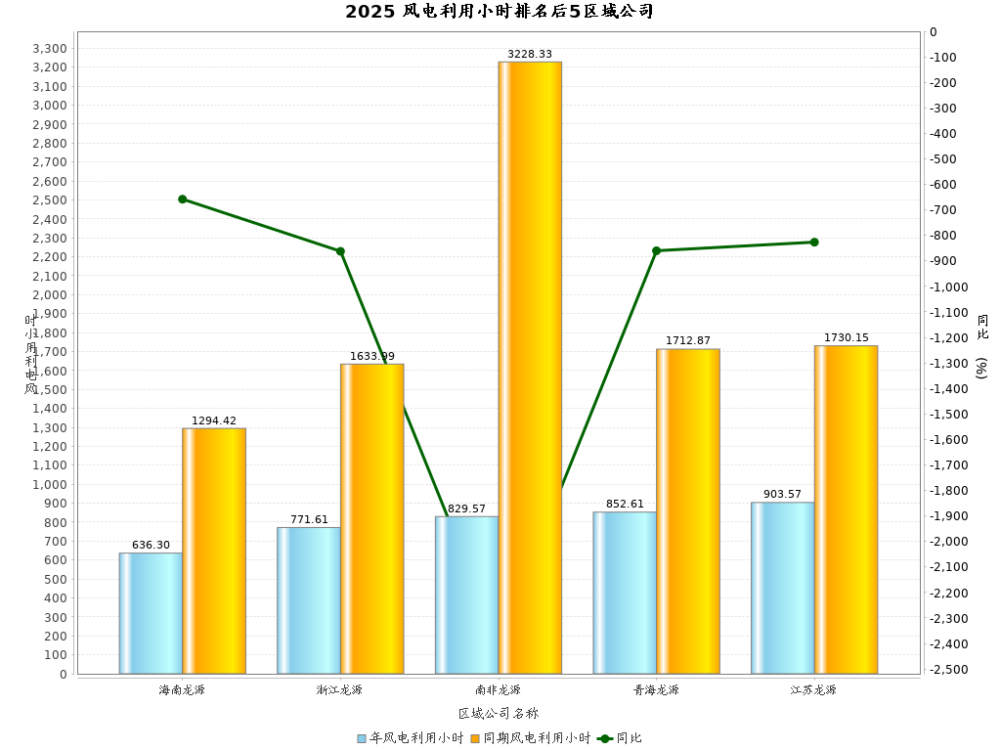
（三）综合场用电率
2025年，集团公司平均综合场用电率2.72%，同比下降0.16个百分点。同比升高较多的单位是江西（↑ 0.4%）、福建（↑ 0.23%）、蒙东（↑ 0.16%）。
（四）风能利用率
2025年，未剔除自然因素，公司风能利用率96.63%，同比上升0.71个百分点。同比降低较多的单位是西藏（↓ 7.56%）、贵州（↓ 5.85%）、浙江（↓ 2.35%）、湖南（↓ 1.86%）、云南（↓ 1.75%）
2025年，风能利用率排名后5名的单位是西藏（91.65%）、贵州（87.21%）、浙江（94.33%）、湖南（89.55%）、云南（95.08%）
二、检修管理
（一）风电机组停机情况
2025年，公司非计划停机时长118241.67小时，同比下降225111.93小时。高于平均值较多的单位有：辽宁（22282.53小时）、海上（19524.0小时）、蒙东（12776.32小时）、贵州（11891.93小时）、山西（11244.23小时）、黑龙江（7902.17小时）、青海（4170.45小时）。
2025年，长停机组（超过168小时）共67台次，平均停运天数20.91天/台，其中：南非2台、海上3台、甘肃4台、蒙东31台、天津1台、黑龙江8台、辽宁4台、青海3台、河南1台、河北10台。
（二）输变电设备故障情况
详见生产部统计
（三）输变电预试情况
详见生产部统计
三、数字化管理
（一）设备在线率
2025年，公司数字化设备平均在线率99.0%，同比上升0.00个百分点，排前名5单位是：山东100.0%、广西100.0%、安徽100.0%、蒙西99.0%、贵州99.0%；排名靠后且平均在线率低于99%单位是：。
（二）监控系统通讯中断
2025年，单台风电机组非计划通讯中断时长134109.58小时，同比下降1226160.35小时。排前5名单位是：青海龙源（53012.22小时）、吉林龙源（19578.01小时）、黑龙江龙源（16026.17小时）、蒙西龙源（12282.18小时）、山西龙源（6290.52小时）；排后5名单位是：南非龙源（0.0小时）、广东龙源（0.0小时）、加拿大龙源（0.0小时）、河北龙源（0.24小时）、海南龙源（9.8小时）。

